2022년도 하계 휴가기간 중 수련관, 하계 휴양소, 콘도 신청 및 운영 일정을 아래와 같이 알려드립니다. 희망하는 조합원은 기한 내 신청하시기 바랍니다.
○ 신청기간 : 2022. 4.25(월) ~ 5.2(월)

○ 신청위치 : Kate > ERP > 복리후생 > 신청 > 휴양시설 또는 모바일 Kate > 마비서 > 휴양시설
- 수련관, AI호텔&리조트, 콘도 선택 및 이용 시기 선택 후 조회 및 신청

○ 선정기준 : 생활입소 > 저이용자순
- 미이용자 선정 우대, 동일 순위의 경우 당해년도 미이용 > 저직급 > 저연령
○ 문의사항
- 수련관 & 콘도 & ERP : 1533-0254
- AI호텔 & 리조트 : 02-6150-0400

※ 자세한 휴양소 시설별 안내는 [ HYPERLINK "http://www.kttu.or.kr/section/board/bbs_view.html?PID=UDATABBS03&atc_sno=178259&bbs_cd=BOARD_121" 문서/정책] 자료실을 참고하시기 바랍니다.

KT노동조합 규약 제4장 제32조[소집], 제33조[의결사항]에 의거, 2022년도 제1차 중앙위원회를 아래와 같이 소집합니다.

─ 아 래 ─

□ 소집일시 : 2022년 4월 28일(목), 10:30

□ 회의장소 : 안성유토피아추모관 신관 2층 회의실

□ 목적사항
- 중앙선거관리위원 결원 보충에 관한 사항
- 선거관리규정 개정에 관한 사항
- 처무규정 개정에 관한 사항

□ 참석대상 : 중앙위원 16명

2022년 하계 휴양소 운영 계획 안내

[제14 - 261호]
2022년 4월 22일(금)
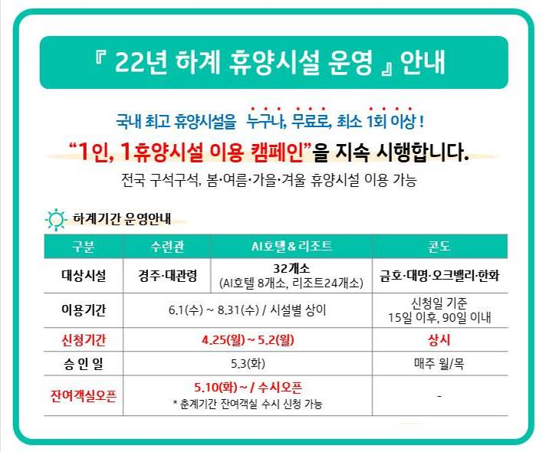
☎문의 : 복지운영국장 (031 –727– 2824)
2022년도 제1차 중앙위원회 소집

